Nom:Pain Classe:216

Prénom:Iako

Consigne : fichier à télécharger puis à modifier dans Word. Une fois l’activité complétée faire répondre au devoir depuis e-lyco.

**Séance 3 :**

La technologie GPS (*Global Positioning System*) connait un grand succès et a induit de nombreuses applications dans une multitude de domaines : la navigation maritime, terrestre et aérienne, la localisation de flottilles commerciales (bateaux, avions, camions), le suivi et la conception de parcours optimisés.

# Un premier pas  : avec votre smartphone !

Nous allons utiliser une application qui permet d'enregistrer le parcours d'un utilisateur et de le visualiser sur une carte : **Pour Iphone installer GPX Tracker , Pour Android installer GPS Tracker **

1. Démarrer l'application et lancer l'enregistrement d'un parcours (*Enregistrer un tracé*) :

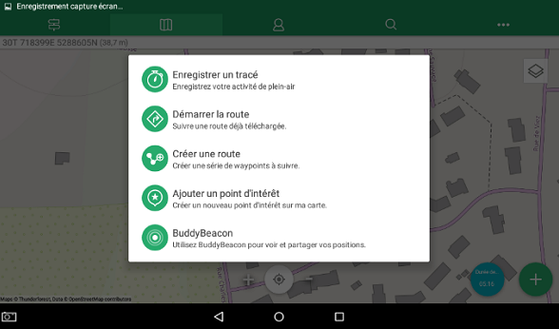

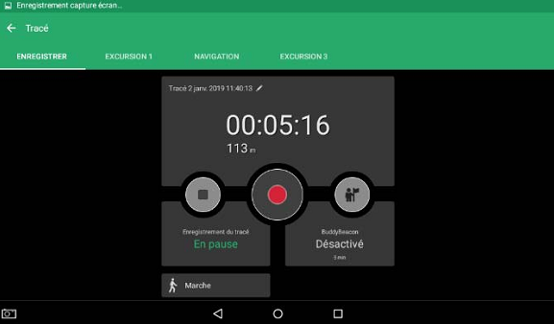

1. Individuellement vous avez 25 minutes pour réaliser les défis suivants :

|  |  |  |
| --- | --- | --- |
| Défi 1  Réaliser un parcours dont l'une des parties représentera un carré de 20 mètres de côté. | Défi 2  Réaliser un parcours dont l'une des parties représentera un cercle de 20 mètres de rayon. | Défi 3 : Challenge spécial sportif : Quel sera celui ou celle qui court le plus vite   1. Choisir un parcours en ligne droite 2. Déclencher la localisation sur votre portable 3. Au bout de 30 mètres environ, stopper l’acquisition sur votre portable. |

Vous devez donc avoir 3 fichiers GPX dans votre téléphone. Ces trois fichiers seront ensuite à importer en classe. Au bout des 25mn, revenez en salle D126 !

1. Les défis terminés : vous allez exporter vos parcours sous la forme d'un fichier que nous allons enregistrer au format GPX puis vous allez le partager sur une clef, ou via e-mail afin de pouvoir le récupérer en classe.

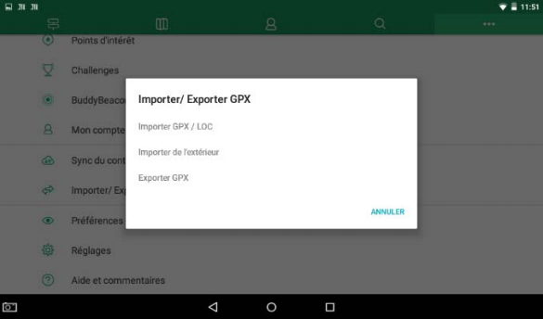

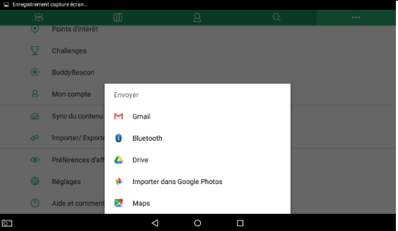

# Une première analyse du fichier GPX obtenu

Ouvrir en utilisant Notepad++ (dossier *Application/SII/Notepad++* ) votre fichier GPX

Le format utilisé est le format GPX qui utilise un principe de balises pour délimiter les informations. Ouvrir votre fichier GPX, repérer les balises indiquées ci-dessous ( <gpx> et <trk> et compléter ci-dessous avec deux autres balises qui sont dans votre fichier GPX. En utilisant ce lien, <https://fr.wikipedia.org/wiki/GPX_%28format_de_fichier%29>, vous pouvez compléter entre les parenthèses la signification de ces deux balises que vous aurez détectées dans votre fichier GPX. Ensuite entre ces deux parenthèses, indiquer à quoi servent ces deux balises en vous aidant du site wikipedia donné dans l’énoncé.

<gpx>

<trk> (balise liste de traces)

<trkseg> (segment de trace)

<trkpt> (liste d’ordonnée de point de trace)

</trk>

</gpx>

Vous allez maintenant importer vos fichiers GPX dans Geoportail avec de représenter les tracés que vous avez faits lors des 3 défis.

Ouvrir Geoportail : <https://www.geoportail.gouv.fr/>

Procédure (1 puis 2, puis 3 puis 4) pour importer un fichier gpx dans Geoportail :

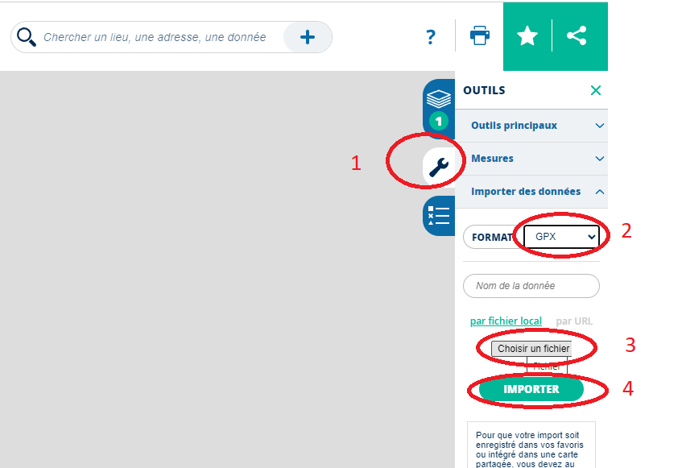

Faites 3 imports séparés et copier coller le résultat ci-dessous pour chacun des 3 défis. Attention une copie d’écran par défi. Ne pas mettre les trois défis en même temps dans Geoportail.

# *Vous pouvez enlever les rectangles si vous voulez et mettre votre copie d’écran à la place*

# Ici coller ci-dessous la copie d’écran de votre défi N°1

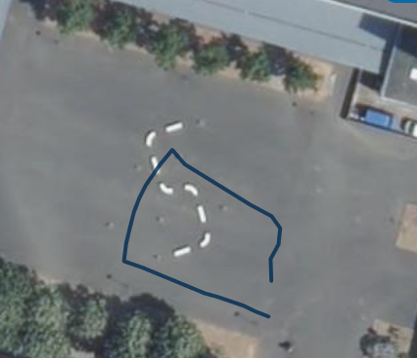

# Ici coller ci-dessous la copie d’écran de votre défi N°2

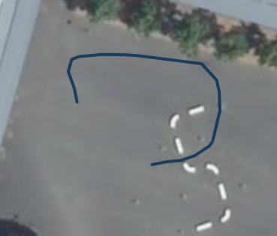

# Ici coller ci-dessous la copie d’écran de votre défi N°3

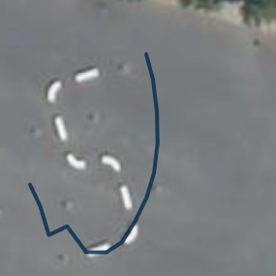

* Trouver (Google Maps, Smartphone …) les coordonnées GPS du Lycée touchard.

*Coordonnées LPO Touchard*🖎*:* *47.995765648859575, 0.20447621862008897*

Vous allez maintenant modifier votre fichier GPX du carré avec notepad++ (bureau/industriel/SII/notepad++) afin de le déplacer légèrement. Pour cela vous allez devoir changer directement les coordonnées du fichier GPX, sauvegarder dans Notepad++ et ensuite importer votre fichier dans Geoportail. (Aide faites une copie du fichier GPX initial et ensuite renommé le. )

Exemple de rendu élève à reproduire avec votre propre carré …

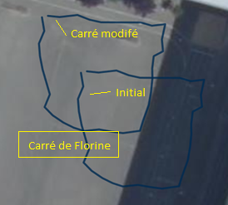

Procédure

* *Ouvrir votre défi carré initial et l’importer dans Geoportail*
* *Dans l’explorateur Windows faire une copie de ce fichier GPX, renommer le ficher modifié pour bien pouvoir le distinguer du carré initial.*
* Ouvrir votre fichier carré modifié avec Notepad++ et modifier les composantes du point de traces de votre fichier GPX de la façon suivante.

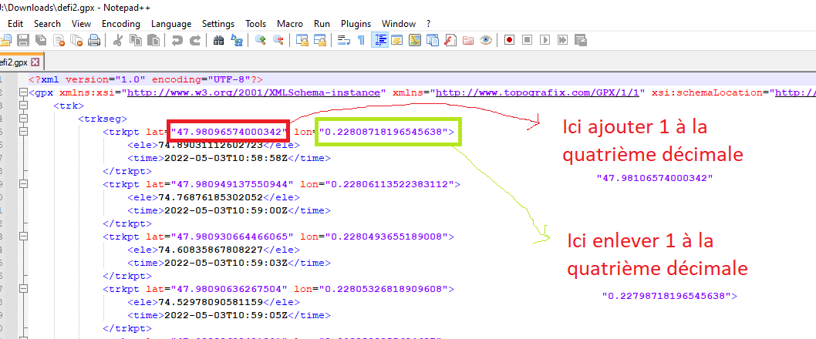

* Faire sauvegarder dans Notepad ++
* Refaire une importation de votre fichier GPX Carré modifié et vérifié que vous avez bien décalé votre carré. Faire une copie d’écran de contrôle ci-dessous

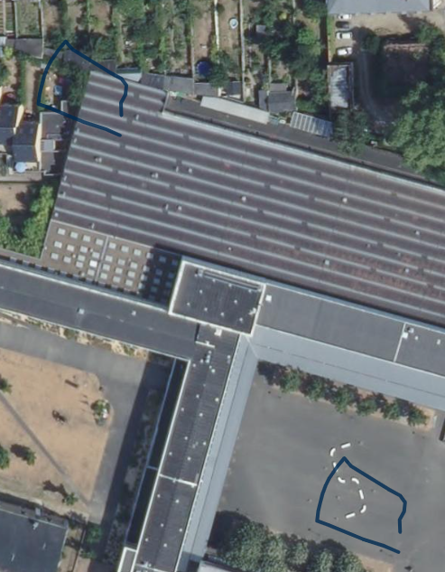

* Exploitation du Défi N°3 : Calculer la vitesse maximum que vous avez atteinte à partir en analysant le fichier GPX (aide repérer les balises <time> entre les différents points et retrouver la distance entre les points grâce à l’outil de mesure de Geoportail). La vitesse étant la distance que divise le temps, écrire ci-dessous votre vitesse maximum.

Vitesse = = m/s = 0.945m/s = 3.40km/h

Une fois que celle-ci est calculée, prendre la vitesse maximum obtenue et venez écrire votre vitesse au tableau.

* Pour ceux qui ont terminé : Reprendre vos trois défis et améliorer les points dans Notepad ++ pour par exemple fermer vos figures ou corriger les points qui éventuellement ne seraient pas bien alignés...